GGD型固定式低压开关柜

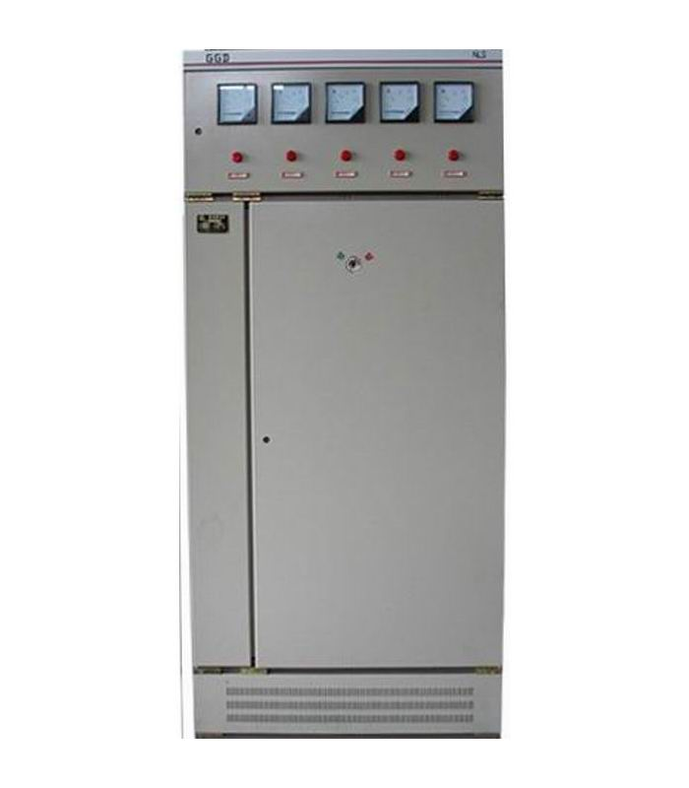
一、 概述
GGD 交流低压配电柜适用于发电厂、变电所、工业企业等电力用户作为交流50Hz，额定工作电压380V，额定电流至3150A的配电系统中作为动力，照明及配电设备的电能转换，分配与控制之用。该产品分断能力高，额定短时耐受电流达50kA。线路方案灵活、组合方便、实用性强、结构新颖等特点。该产品是我国组装式、固定面板开关柜的代表产品之一。
该产品符合IEC439《低压成套开关设备和控制设备》，GB7251《低压成套开关设备》等标准。

二、 使用条件
◆ 周围空气温度不高于＋40°C，不低于－5°C，并且24h内其平均温度不高于+35°C。
◆ 户内安装使用，使用地点的海拔不超过2000m。
◆ 周围空气相对湿度在最高温度为＋40°C时不超过50%，在较低温度时允许有较大的相对湿度，（例如＋20°C时为90%）应考虑到由于温度的变化可能偶然产生凝露的影响。
◆ 设备安装时与垂直面的倾斜度不超过5%。
◆ 设备应安装在无剧烈震动和冲击的地方，以及不足使电器元件受到腐蚀的场所。
◆ 用户有特殊要求时可与制造厂协商解决。

三、 基本电气参数
◆ 额定绝缘电压660V
◆ 额定工作电压 380V 50Hz
◆ 辅助电路的工作电压
交流110V 220V 380V
直流110V 220V
◆ 额定工作电流
GGD1 200A; 400A; 600A（630）
GD2 630A; 1000A; 1500A（1600）
GGD3 1000A; 1600A; 2000A; 3200A
◆ 额定短路强度
GGD1 分断能力15kA 峰值耐受电流30kA
GGD2 分断能力30kA 峰值耐受电流63kA
GGD3 分断能力50kA 峰值耐受电流105Ka
◆ 外壳防护等级
IP30

